Домашнее обучение
с ребенком

Волшебное электричество

Электричество похоже на множество маленьких сердитых пчелок, которые бегают по проводам и заставляют приборы работать. Увидеть их невозможно, не стоит и пытаться. Игры с током всегда плохо заканчиваются - электричеством может сильно ударить, обжечь, а то и убить. Не зря каждый родитель объясняет, что электрический ток - это очень опасно. Так что от розеток и проводов лучше держаться подальше.
Повелевают электричеством только специально обученные люди - электрики. Они, словно волшебники, соединяют провода в большую паутину, устанавливают переключатели, рубильники и розетки. Или, как говорят в умных книжках, производят электромонтажные работы. Электричество может быть разной силы и напряжения. В розетке напряжение составляет 220 Вольт, что очень опасно для жизни человека. А вот в батарейках оно маленькое, всего от 1,5 до 9 Вольт, поэтому человеком практически не чувствуется. Каждый электроприбор, будь то лампочка, игрушка или телевизор, рассчитан на определенное напряжение. Если электричество обладает маленьким напряжением, прибор может не заработать. Если же значение его большое - может испортиться или даже загореться. Поэтому не стоит, например, пытаться подключить к часам или игрушке 9-вольтовую батарейку. Скорее всего, она больше никогда не заработает. И уж, конечно, никаких опытов нельзя производить с электрической розеткой или проводами. Нельзя, к примеру, резать провод или слишком его перекручивать - может случиться короткое замыкание, взрыв и пожар.
Получают электричество на специальных станциях. Оно может возникать из солнечной энергии, падающей воды, специальных устройств - генераторов, либо получаться при возникновении какой-либо химической реакции. Например, если к лимону присоединить два электрода - цинковый и медный, можно добыть электричество, достаточное для питания небольших часов. Подобная же схема получения электричества используется в батарейках и аккумуляторах. Также электричество может получаться при трении пластмассовой палочки о шерстяную поверхность. Именно так оно и было открыто, правда, первые ученые вместо пластмассы использовали янтарь.
Электричество человек использует везде, на нем работают абсолютно все современные приборы. Поэтому профессия электрика всегда остается почетной и необычайно востребованной. Впервые с электричеством дети знакомятся в школе, на уроках физики, где им рассказывают почти все тайны этого уникального, но вместе с тем опасного явления.
Ток бежит по проводам,
Свет несет в квартиру нам.
Чтоб работали приборы
Холодильник, мониторы.
Кофемолки, пылесос,
Ток энергию принес.

Рассматривание с ребенком электрической лампочки.
В лампочке электричество проходит через проволочную спираль из специального металла. Металл накаляется добела и светится. Первую электролампочку изобрел Томас Эдисон. Что бы было, если бы не было электричества? (Не работали бы пассажирские поезда, трамваи, троллейбусы; в доме не работали бы бытовые приборы, которые помогаю по хозяйству).
История появления электрической лампы.
Что ты делаешь, войдя в темную комнату? Ну, конечно же, включаешь СВЕТ! Сделать это проще простого: достаточно просто щелкнуть выключателем - и загорается ЭЛЕКТРИЧЕСКАЯ ЛАМПОЧКА. Но так было не всегда.
В давние-давние времена людям по ночам светил лишь огонь КОСТРА. | 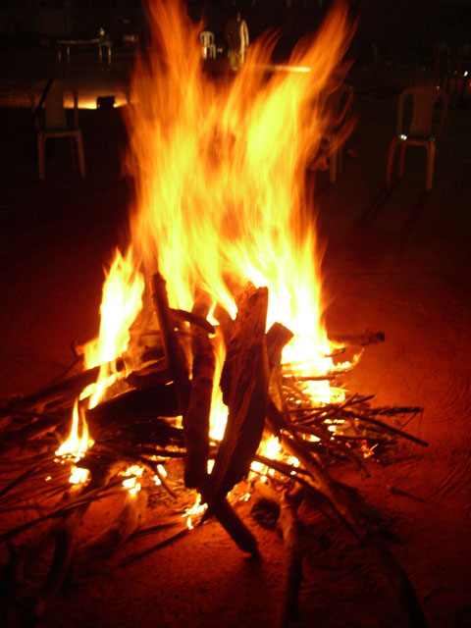
Со временем люди догадались, что, если в костер опустить палку, она загорится, и с ней можно будет отойти туда, куда не доходит свет костра. Так появился ФАКЕЛ. | 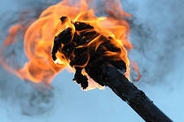
Как ты думаешь, удобно ли было пользоваться факелом? Мне кажется, что нет! Да и в доме такая штука не просто неудобна, но и опасна: ведь может случиться пожар! Поэтому в домах использовали палочки поменьше: полено расщепляли на тоненькие щепки, ЛУЧИНЫ. Ставили лучину на специальную подставку, СВЕТЕЦ- "СВЕТ". Под светец ставили специальную ванночку с водой: ведь в деревянном доме даже маленькая искорка, упавшая на пол, может привести к настоящему пожару! | 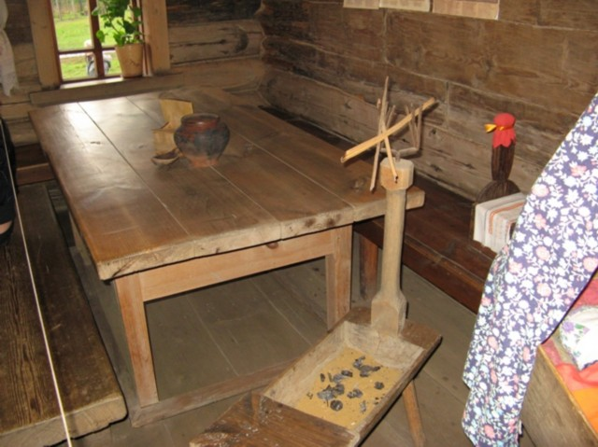
Но пожары все равно случались, да и света от лучины было маловато, к тому же, она очень быстро сгорала, и приходилось заменять ее на новую. Словом, не очень-то было удобно!  Что же было делать? А люди давно заметили, что, если кусочек веревочки обмакнуть в масло и поджечь, он будет гореть хорошо и долго. Вот и стали наливать в маленькую мисочку масло, класть туда ФИТИЛЬ из ниток и поджигали его. Такой светильник горел долго и ровно. Со временем МАСЛЯНЫЕ ЛАМПЫ стали напоминать небольшой чайничек, из носика которого выглядывал горящий фитиль. | 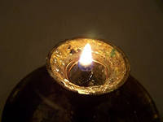
Конечно, масляная лампа поудобнее лучины, но все же, и она давали мало света, а масло часто проливалось. А что если вместо жидкого масла использовать твердое сало - подумали люди. В специальную форму положили нитяной фитиль, залили расплавленное сало. Когда сало остывало, оно становилось твердым. И, когда фитиль зажигали, сало постепенно плавилось- люди придумали СВЕЧКУ. | 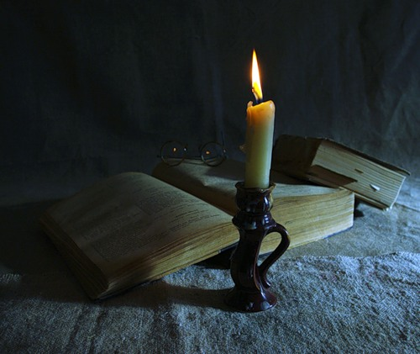
А еще позже появились КЕРОСИНОВЫЕ ЛАМПЫ. В них вместо масла использовалась специальная горючая жидкость: керосин. Сверху на такую лампу надевали стекло. Она горела гораздо ярче и дольше масляных ламп и свечей, а, кроме того, была более безопасной. | 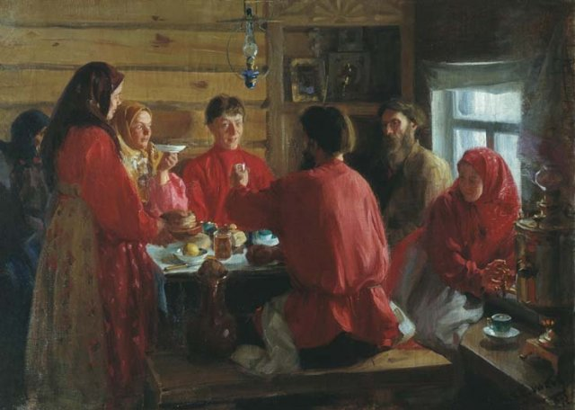
Пока один очень умный человек не изобрел ЭЛЕКТРИЧЕСКУЮЛАМПОЧКУ.  Она горела так ярко и была такой удобной и безопасной, что очень скоро люди перестали пользоваться и свечками, и газовыми фонарями, и керосиновыми лампами. И сегодня любой малыш может влезть на стул, щелкнуть выключателем, и... загорится свет | В лампе солнышко живет,  Лампа свет чудесный льет!  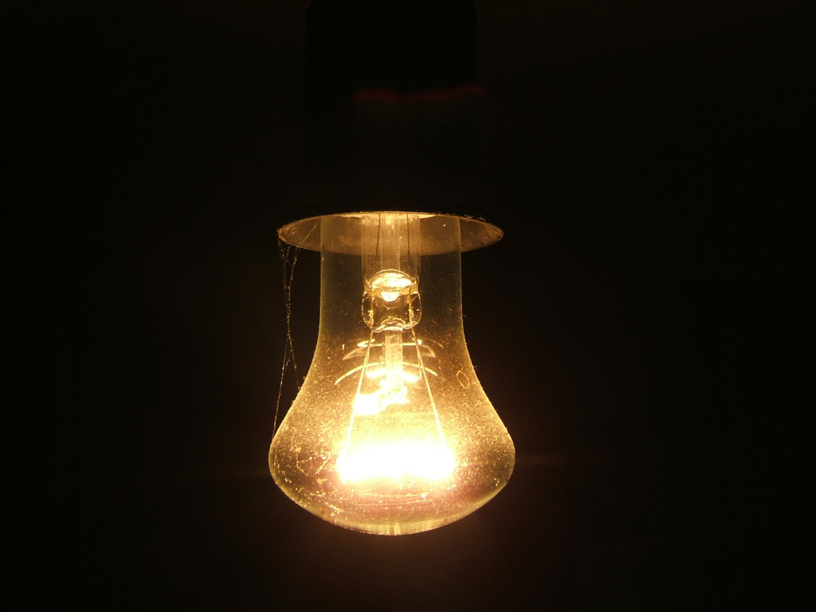

Итак, электричество уже в доме, а в доме огромное количество помощников, которым необходимо это электричество.
Отгадываем загадки.
Пыль найдет и вмиг проглотит Чистоту для нас наводит. Длинный шланг, как хобот, нос, Коврик чистит…(пылесос) | То назад, то вперед ходит, бродит пароход, А за ним такая гладь – ни морщинки не видать. Остановишь - горе, продырявит море. ( утюг).
Посмотри на меня В брюхе жарко у меня, А в носу моем дыра. Когда все во мне кипит, Из нее пар валит. (чайник) | Наша тетушка игла Строчку по полю вела. Строчка в строчку, строчка в строчку, Будет платье вашей дочке.( швейная машинка )
Белый шкаф стоит в углу, В нашей кухне на полу. В нем морозно даже летом Кто мне скажет: что же это? (холодильник)

Познакомились с ребенком со стихотворением
Олеси Емельяновой
Что включается в розетку.

Кто с трудом, а кто в охоту –
Ходят люди на работу,
Но не могут же они
Делать в мире все одни.
Им помощник есть, который,
Если нужно, сдвинет горы.
Он без дела не лежит,
А по проводам бежит.
Мечется, как хищник в клетке,
От розетки до розетки,
И не зря, где он живет,
Пишут: "Не влезай - убьет!"
Шутка может быть жестока
Электрического тока –
И у мамы не спрося,
Подходить к нему нельзя.
Но уж коль найдется дело,
С ним он справится умело.
Если грустно, может он
Разбудить магнитофон.
Тот споет нам и сыграет,
На ночь сказку прочитает,
Только жалко, что певца
Не покажет нам лица.
Если музыка наскучит,
Ток нам телевизор включит,
Каждый день приятно ведь
С мамой мультики смотреть.
Чтобы напоить всех чаем,
Чайник току поручаем.
Превращает воду ток
В настоящий кипяток.
А недавно разрешили
Току всё стирать в машине,
Даже плюшевых мышей,
Но не грязных малышей.
Скажем мы спасибо маме,
Что умеем мыться сами,
И в крутящийся в ней таз
Не посадит мама нас.
После ванны с мягкой пеной
Волосы мы сушим феном.
Ток усердный о-го-го
Ветром дует из него.
Ток тепло давать умеет!
Он утюг для мамы греет,
Чтобы за один прием
Перегладить стол с бельем.
В холодильнике без тока
Никакого нету прока.
Без его работы тут
Все продукты пропадут.
Дружит ток и с пылесосом.
Пылесос сосет пыль носом.
Чтобы чистотой дышать,
Мы не будем им мешать!
А когда в окне стемнеет,
В лампе свет зажечь сумеет.
Станем с ним смелее мы
Даже самой темной тьмы.
Ток работы не боится.
Да и нам зачем лениться?
Нам бы поскорей понять,
Чем еще его занять.

Беседа с ребенком о безопасном обращении с электричеством.

Сказка про электрический ток
Сидел как-то Алеша дома. Мама не разрешила ему идти гулять, потому что на улице шел дождь, и было очень холодно. Алеша лежал в своей комнате на ковре и играл в войну. Когда он победил всех врагов, ему стало скучно, и он начал оглядываться вокруг в поисках какого-нибудь интересного занятия. Сначала он хотел залезть на подоконник, но потом вспомнил, что высоко забираться нельзя. А на полу ничего интересного не было. Он зажмурился и начал играть в "темный лабиринт". Алеша полз на четвереньках вдоль стены и, натыкаясь руками на игрушки, пытался угадать, что же такое он нашел. Полз он, полз, и вдруг рука наткнулась на что-то круглое. Алеша открыл глаза и увидел розетку. Она была похожа на смешную мордочку с двумя круглыми глазками. Он долго рассматривал ее. Дырочки были как две таинственные пещерки.
- Интересно, - подумал Алеша. – А вдруг там кто-то живет?
Он, конечно, помнил, что мама строго-настрого запрещает трогать розетки, потому что в них электрический ток. Но в дырочках было темно и загадочно. Алеша попытался заглянуть туда сначала одним глазом, потом другим. Потом он прижался к розетке ухом и зажмурился: вдруг там живут волшебные человечки, которые сейчас затаились в темноте и перешептываются?
Но внутри было тихо. Алеша открыл глаза и удивился. Вокруг было темно. Далеко впереди мерцал таинственный огонек. Он был такой красивый и походил на маленькую далекую звездочку. Алеша обрадовался и побежал ему навстречу. Он бежал и бежал, а огонек приближался. Вдруг Алеша заметил, что рядом с ним появился еще один. И еще, и еще. Огоньков стало так много, как звезд на небе. Они искрились и переливались, как праздничный салют.
- Как красиво! – подумал Алеша. Огоньки плыли ему навстречу. Их была уже целая туча. Алеша остановился и прищурился. В темноте он увидел крошечные фигурки. Эта искристая туча колыхалась именно над ними.
- Это же маленькие человечки! – вдруг понял мальчик.
Это действительно были волшебные человечки. В руках у них были крохотные острые палочки, на кончиках которых сверкали огненные искры. И глаза у человечков тоже ярко горели в темноте. Только лица у них были ужасные. Едва Алеша разглядел их злобные сморщенные мордочки, как тут же захотелось ему бежать отсюда, как можно дальше.
Он бежал по темной дороге, а сзади свет разгорался все сильнее, все ярче. Алеша увидел, что бежит он вдоль черной каменной стены. За стеной что-то гудело и рычало, как будто там рвались на волю тысячи страшных злых зверей.
Сзади тоже послышались крики. Искрящаяся толпа приближалась с невероятной скоростью. Алеша бежал изо всех сил, но человечки настигали его. Они уже тянулись к его ногам и жалили его своими острыми пиками. Алеша бежал и бежал, впереди показались два светлых круга. Чем ближе они становились, тем яснее понимал Алеша, что это два окошка электрической розетки, через которые волшебные силы и затянули его в это темное царство. А злые человечки как муравьи уже ползали по нему и больно кололи его своими огненными палочками. Алеша зажмурился и из последних сил выпрыгнул в отверстие розетки.
Сидит он на полу: одежда в некоторых местах обгорела, вся в дырочках, кожа обожженная болит, а в глубине розетки мерцают искорки. И слышится тихий злобный голосок:
- Подойди, подойди к розетке!
- Ну, уж нет! – ответил Алеша и отполз от розетки подальше. – Я теперь к электричеству близко не подойду.
Посидел он на полу и, прихрамывая, пошел к маме. С тех пор никогда больше не трогал он розетку.
После ознакомления и беседы с ребенком были определены Правила:
1.Выходя из дома, необходимо выключить телевизор, магнитофон, утюг и другую бытовую технику. Включенные и оставленные без присмотра электроприборы могут стать причиной пожара.
2. Нельзя тянуть руками электрический провод, нужно брать в руки только вилку.
3.Ни в коем случае нельзя подходить к оголенным проводам и дотрагиваться до них. Это опасно для жизни.
4.Нельзя прикасаться мокрыми руками к электроприборам.
5.Нельзя вставлять в розетку никакие предметы.
Гвоздики и пальчики
В розетку не вставлять.
Электричество опасно-
Это каждый должен знать!
6.Нельзя пользоваться электроприборами с поврежденными проводами.
На последок ребенок отгадывает загадки

Кто по проводам  В дом приходит к нам?  По ночам, когда темно,  Освещает дом оно.  (Электричество)  Очень строгий контролер  Со стены глядит в упор,  Смотрит, не моргает:  Стоит только свет зажечь  Иль включить в розетку печь –  Все на ус мотает.  (Электричество)  Ночь. Но если захочу,  Щелкну раз –  И день включу.  (Выключатель)  Провели под потолок  Удивительный шнурок.  Привинтили пузырек –  Загорелся огонек.  (Лампочка)  Дом – стеклянный пузырек,  И живет в нем – огонек!  Днем он спит, а как проснется,  Ярким пламенем зажжется.  (Лампочка) | К дальним селам, городам  Кто идет по проводам?  Светлое величество!  Это …  (Электричество)  По тропинкам я бегу,  Без тропинки не могу.  Где меня, ребята, нет,  Не зажжется в доме свет.  (Электрический ток)  Привела я солнце  За свое оконце,  К потолку повесила,  Стало дома весело.  (Лампочка)  Она снаружи вроде груши,  Висит без дела днем,  А ночью освещает дом.  (Лампочка)

